玉 溪 市 财 政 局
文件
玉溪市发展和改革委员会

玉财非税〔2017〕13号

玉溪市财政局 玉溪市发展和改革委员会
转发云南省财政厅 云南省发展和改革委员会关于印发云南省地方批准的行政事业性
收费项目目录的通知

市直各部、委、办、局，各县（区）财政局、发展和改革局：
现将《云南省财政厅 云南省发展和改革委员会关于印发云南省地方批准的行政事业性收费项目目录的通知》（云财非税〔2017〕17号）转发你们，请认真遵照执行。

附件：云南省财政厅 云南省发展和改革委员会关于印发云
南省地方批准的行政事业性收费项目目录的通知

玉溪市财政局 玉溪市发展和改革委员会
2017年5月31日

附件
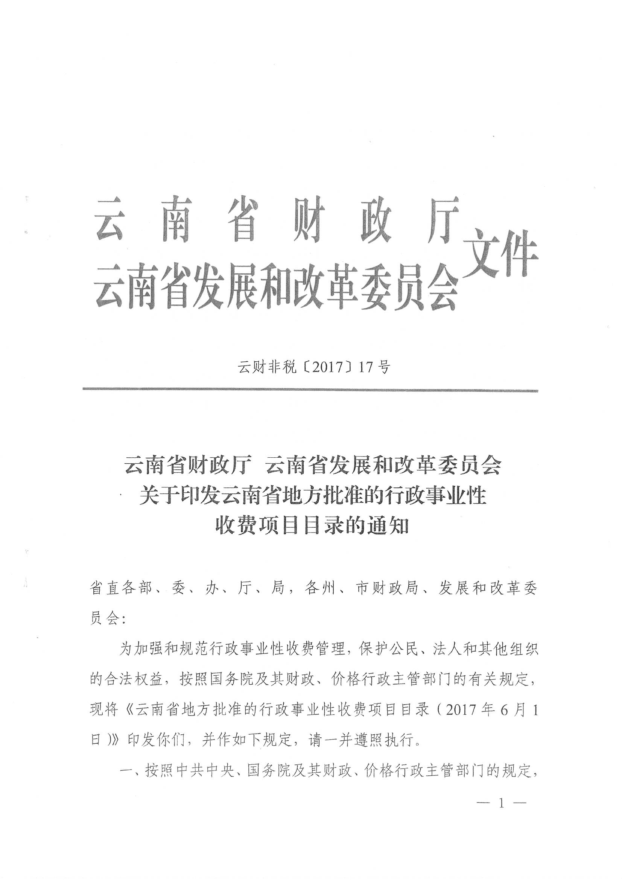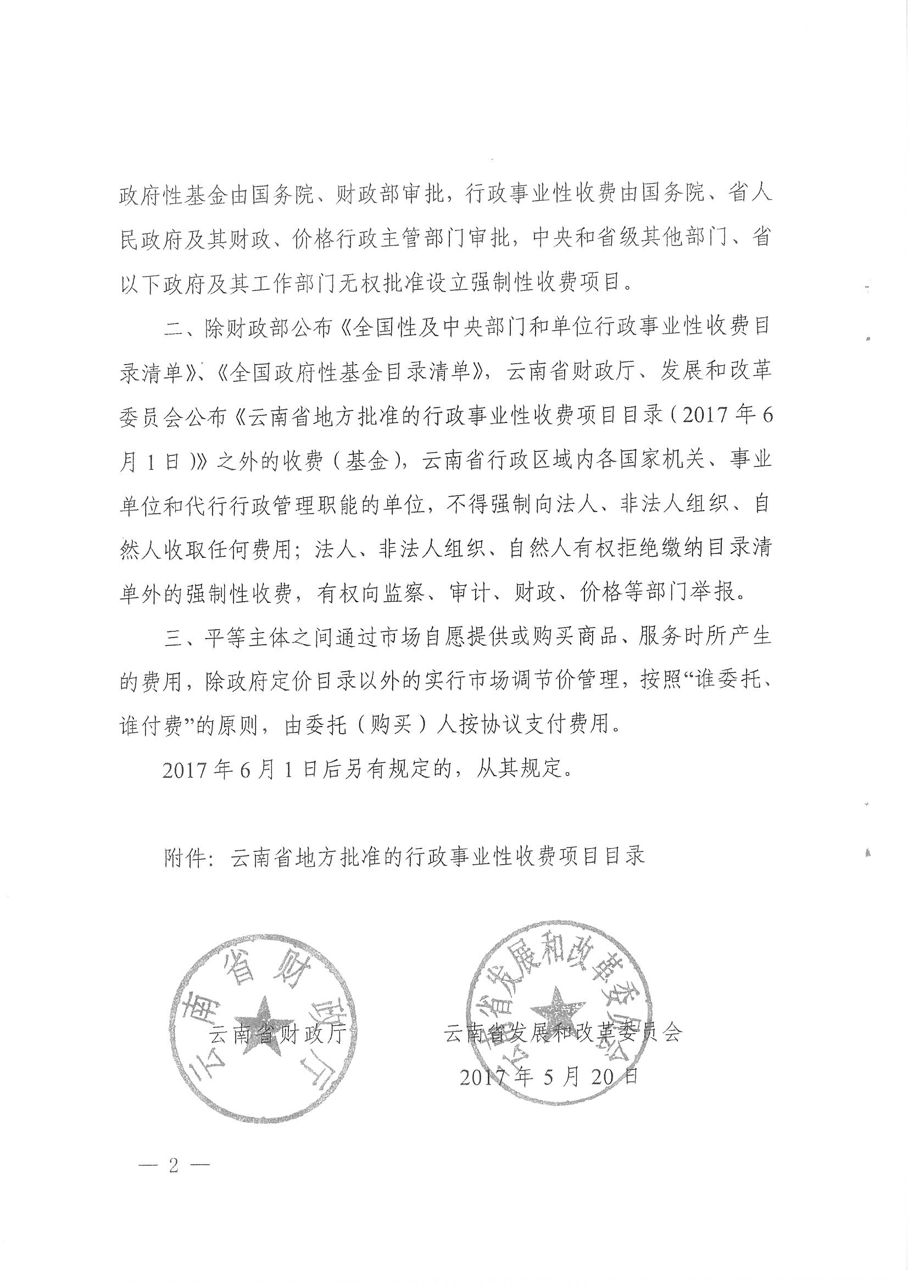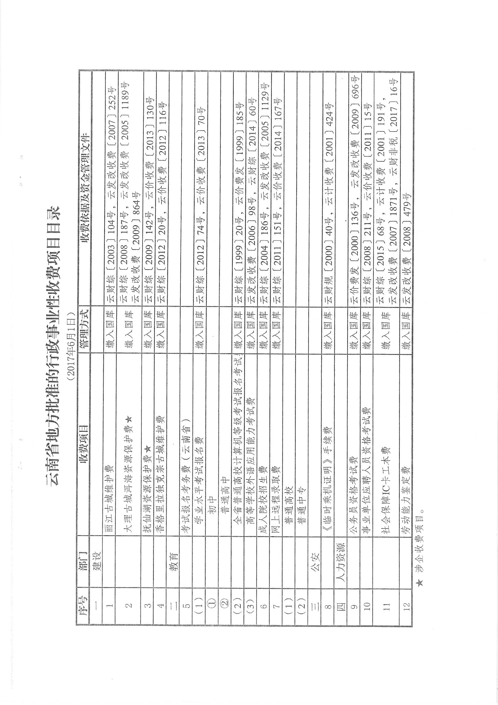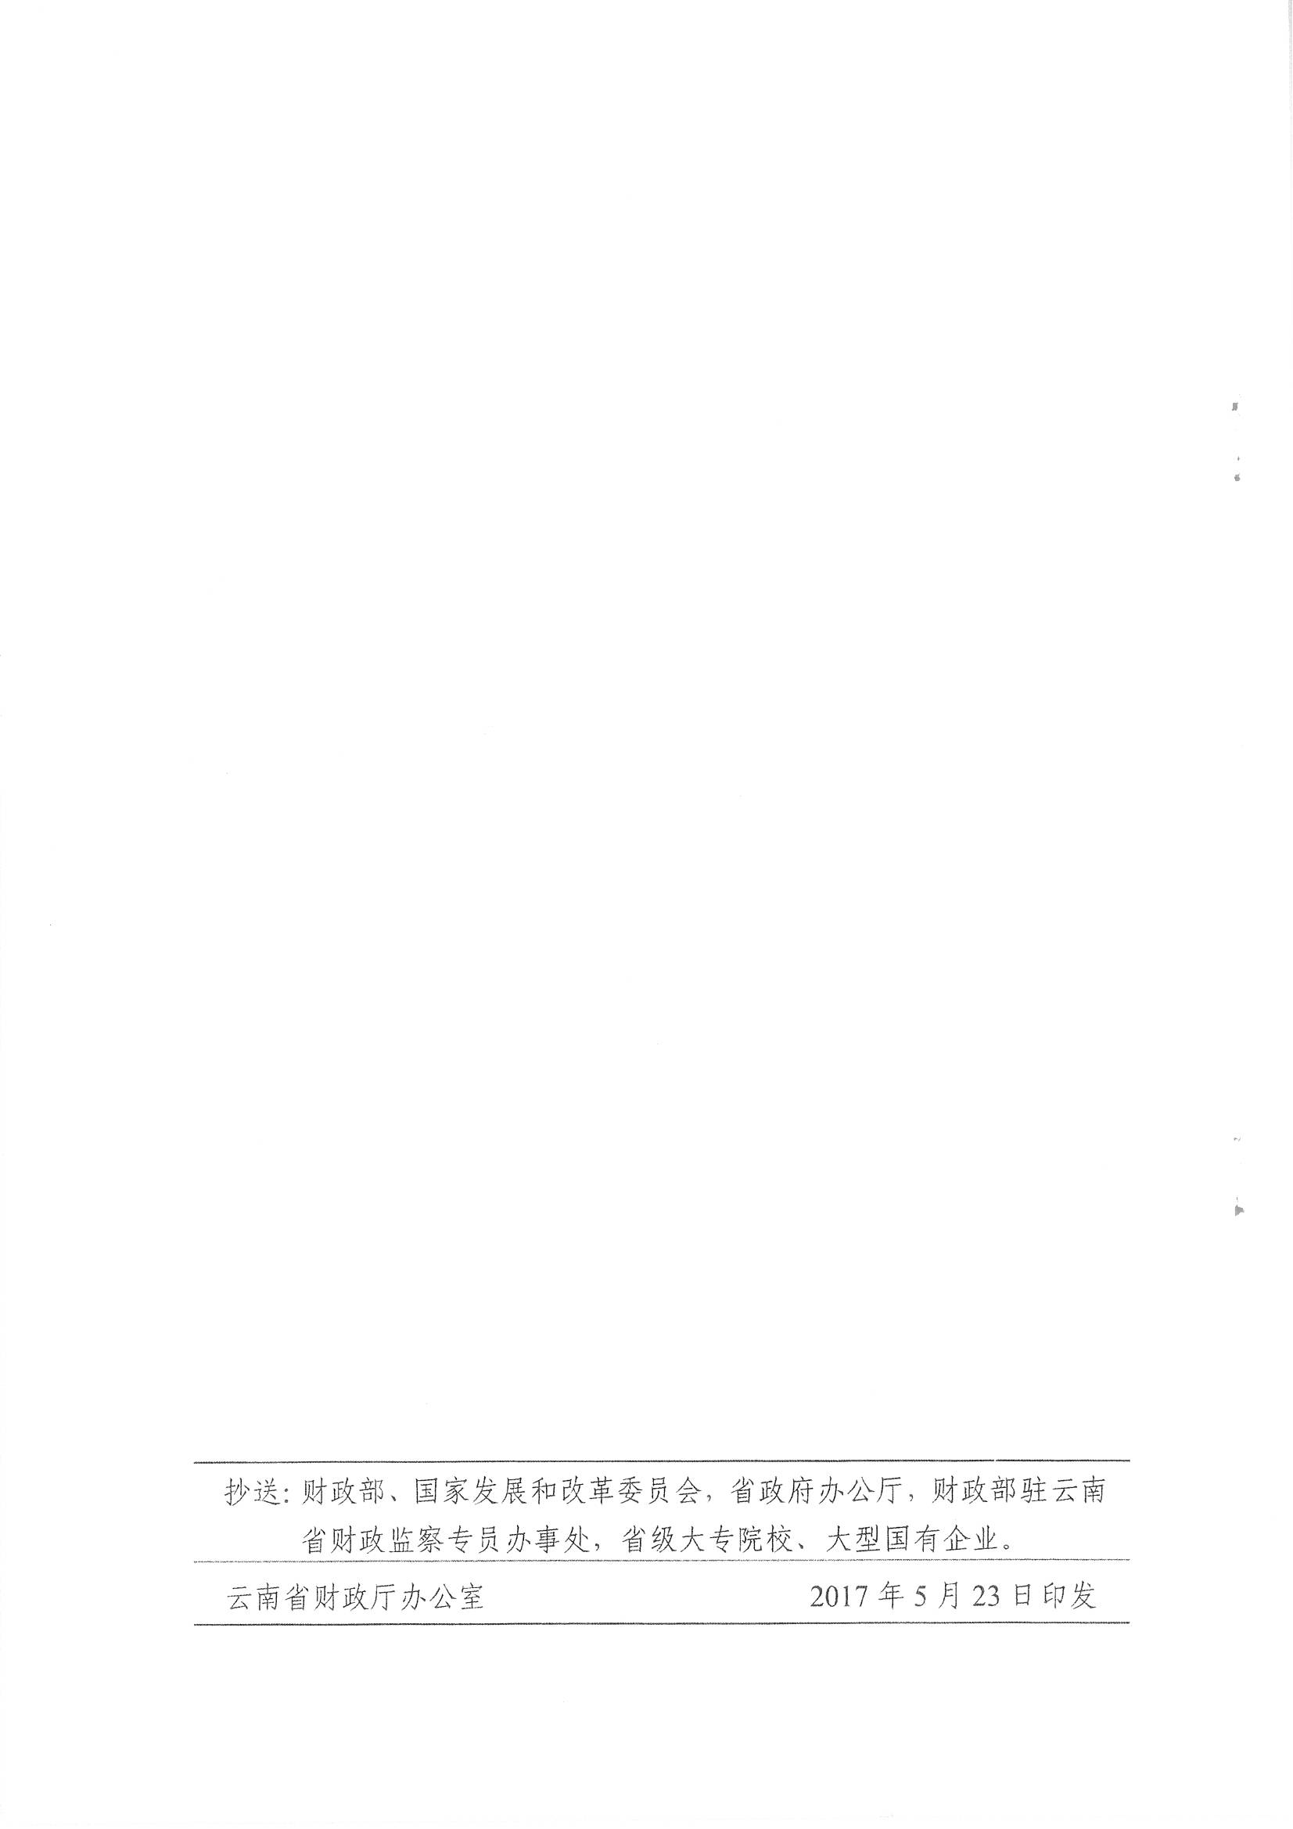

抄送：市属各院校，市属各企业。
玉溪市财政局办公室 2017年5月31日印发

